Cours 7 : faire des hypothèses

I. Echauffement.
Racontez à votre voisin(e) : quels sont vos rêves les plus plausibles, les plus farfelus, les plus impossibles ?
Utilisez : J’aimerais…/ Je voudrais … / Je souhaiterais…

II. Compréhension orale : Parler d’une situation hypothétique.

1. Ecoutez l’enregistrement et répondez aux questions. (Alter Ego 2, D 5, leçon 2, p. 82; piste 34 CD élève).

a) Quelle est la situation ? Qui sont les interlocuteurs ?

b) De quoi parlent-ils ? Quel est leur projet ?

c) Ce projet a déjà été réalisé, est en train d’être réalisé, va certainement se réaliser, pourrait se réaliser ? Justifiez votre choix.

2. Réécoutez l’enregistrement et cochez ce que vous entendez.
( ) vont parler ( ) parleraient
( ) présentera ( ) présenterait
( ) il y aura ( ) il y aurait
( ) sera ( ) serait
( ) donneront ( ) donneraient
( ) distribuera ( ) distribueraient
( ) passera ( ) passerait
( ) allez expliquer ( ) expliqueriez

3. Dans quelles situations le mode verbal employé le plus souvent dans le dialogue est-il utilisé ?

III. Point Langue.

1. Par groupes de deux, réfléchissez aux questions ci-dessous.

a) Comment forme-t-on le conditionnel ?
b) Pourquoi ressemble-t-il au futur simple ?

c) Complétez la première colonne par les terminaisons du conditionnel, en vous basant sur l’exercice II.2 et sur vos connaissances préalables. Ensuite, complétez les autres colonnes avec les verbes demandés.

Terminaisons | Etre | Avoir | Faire | Prendre
Je
Tu
Il
Nous
Vous
Ils

d) Les terminaisons du conditionnel sont les mêmes que les terminaisons de quel autre temps verbal ?
IV. Compréhension écrite : Parler d’une situation hypothétique.
1. Lisez les témoignages et dites si les interviewés sont pour ou contre le projet.

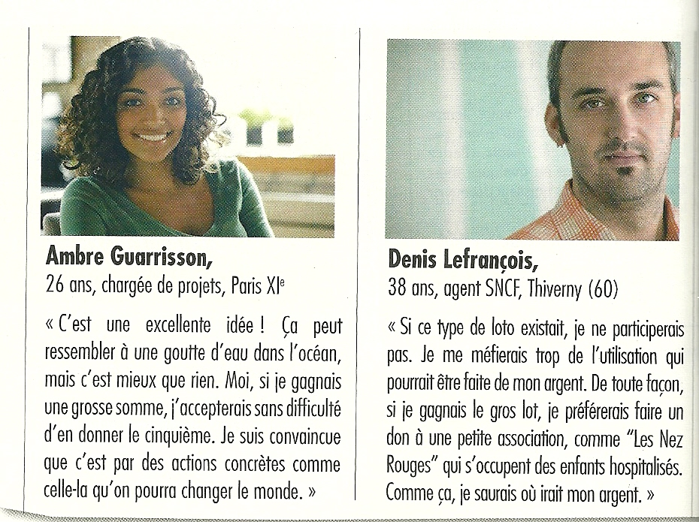

2. Soulignez dans le texte
a) L’hypothèse soulevée par les interviewés pour dire ce qu’ils feraient s’ils gagnaient au loto.
b) L’hypothèse soulevée par le deuxième interviewé pour dire s’il jouerait à ce type de loto ou pas.

3. A votre avis, ces hypothèses
( ) se réaliseront facilement, ont une grande probabilité de se réaliser
( ) se réaliseront difficilement, ont peu de chances de se réaliser
( ) n’ont pas été réalisées dans le passé

4. Comment ces hypothèses sont-elles formées ?

Si + ____________________________________, _________________________________________

V. Expression orale : Parler d’une situation hypothétique.

1. Racontez à votre voisin(e) ce que vous feriez dans les situations suivantes.
- Si je gagnais au loto, je …
- Si on m’acceptait dans un programme d’échange, je …
- Si je pouvais choisir une autre faculté, je …
- Si je pouvais travailler pour une cause humanitaire, je…
- Si je pouvais habiter où je voulais, je …

2. Par groupes de deux, imaginez une personne connue et imaginez ce qu’elle serait si elle était : un pays, une ville, un objet, une voiture, une couleur, une voiture, un vêtement, un animal, un aliment/une boisson, une profession, un film/livre, etc. Présentez à la classe votre portrait chinois. A eux de deviner de qui il s’agit.

Exemple : S’il était une voiture, il serait une Porsche.

